**Corrections Food-Flix**

1. Remonter les paires de variables fortement corrélées.
2. Définir le lien entre sel & sodium vérifier qu’il existe dans le jeu de données.
3. Définir le lien entre energy & kj vérifier qu’il existe dans le jeu de données.
4. Finir le remplacement des données redondantes par leur moyenne.
5. Définir le lien entre énergie, glucides, lipides et protéines, vérifier qu’il existe dans le jeu de données.
6. Ajouter un pairplot croisant sugars et glucides.
7. Ajouter un pairplot croisant saturated-fat et fat.

-------------------------------------------------------------------

Dans un premier temps j’ai dû revoir le contenu de mon sample de données. C'est-à-dire ajouter et supprimer des colonnes :

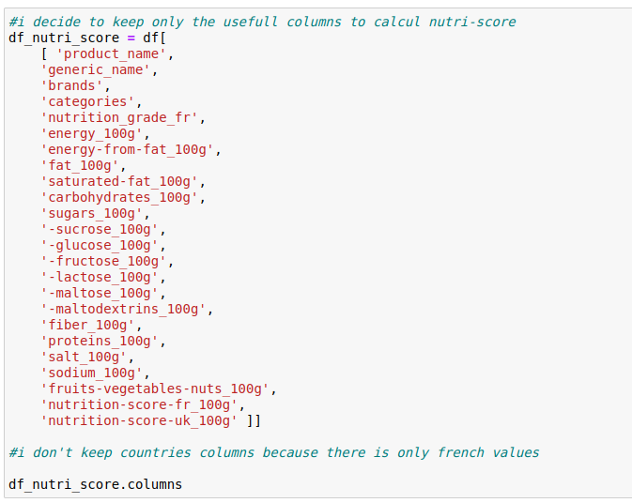

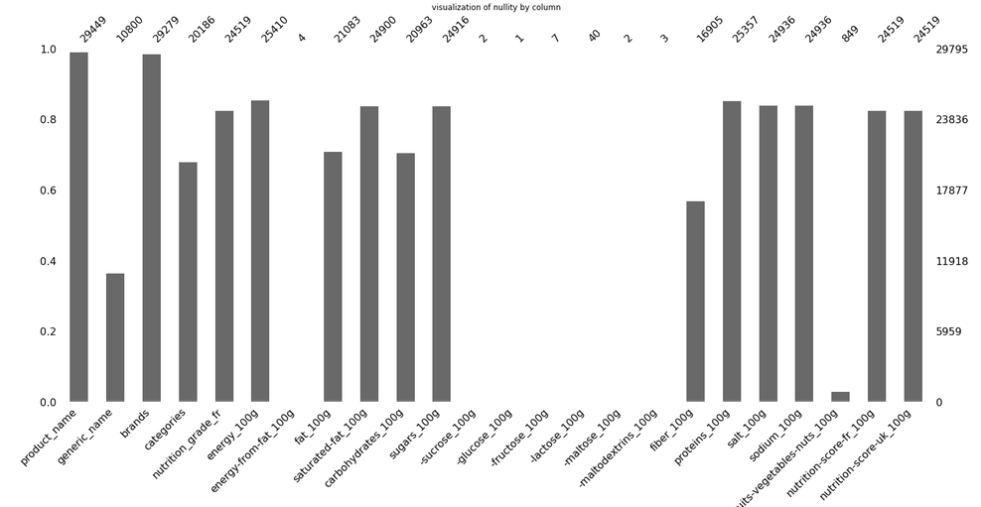

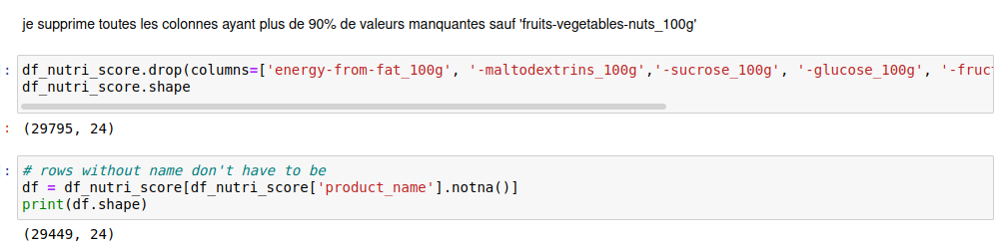

1. Remonter les paires de variables fortement corrélées.

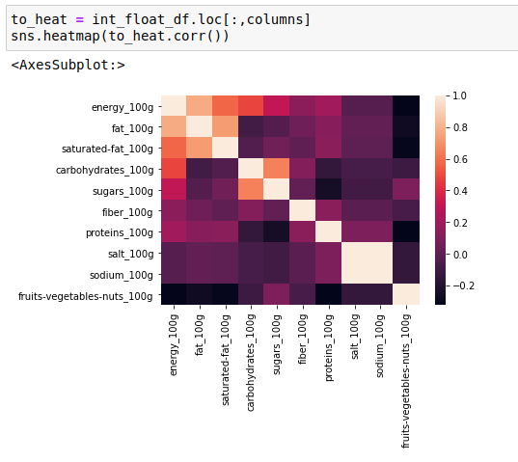

grâce au heatmap on constate les corrélation suivantes:

**energy/fat**

**fat/satured-fat**

**Salt/sodium**

**carbohydrates/sugars**

1. Définir le lien entre sel & sodium vérifier qu’il existe dans le jeu de données.

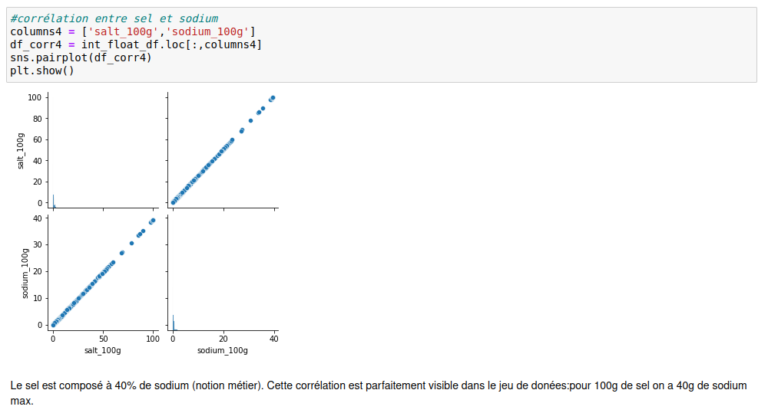

1. Définir le lien entre energy & kj vérifier qu’il existe dans le jeu de données.

la colonne energy est en kj

1. Finir le remplacement des données redondantes par leur moyenne.

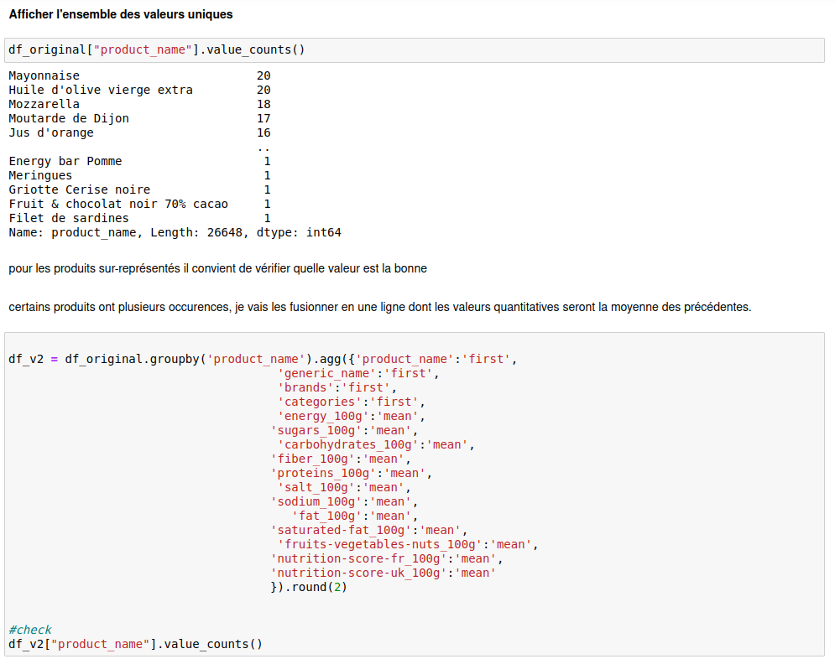

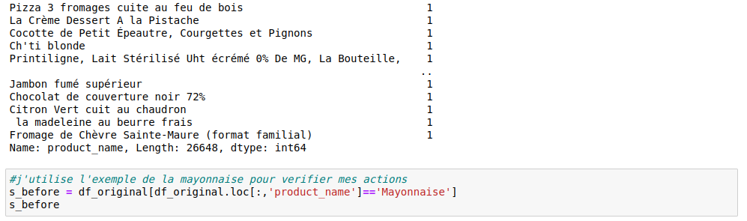

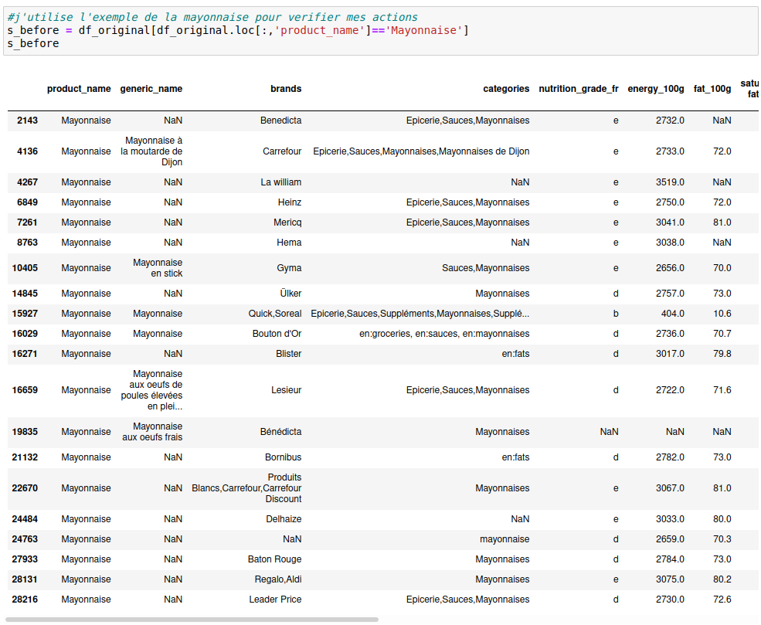

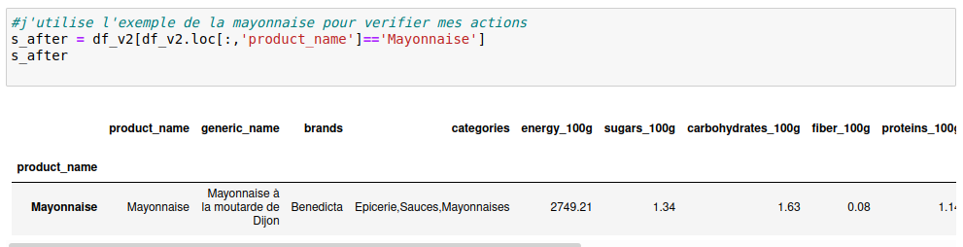

1. Définir le lien entre énergie, glucides, lipides et protéines, vérifier qu’il existe dans le jeu de données.

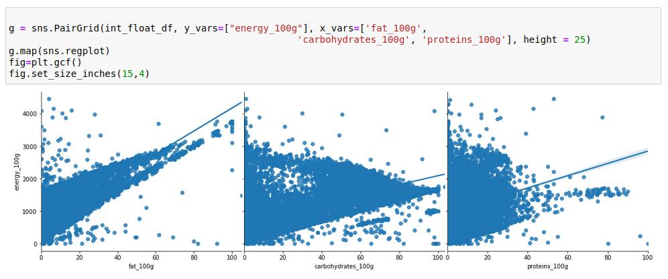

1. Ajouter un pairplot croisant sugars et glucides.

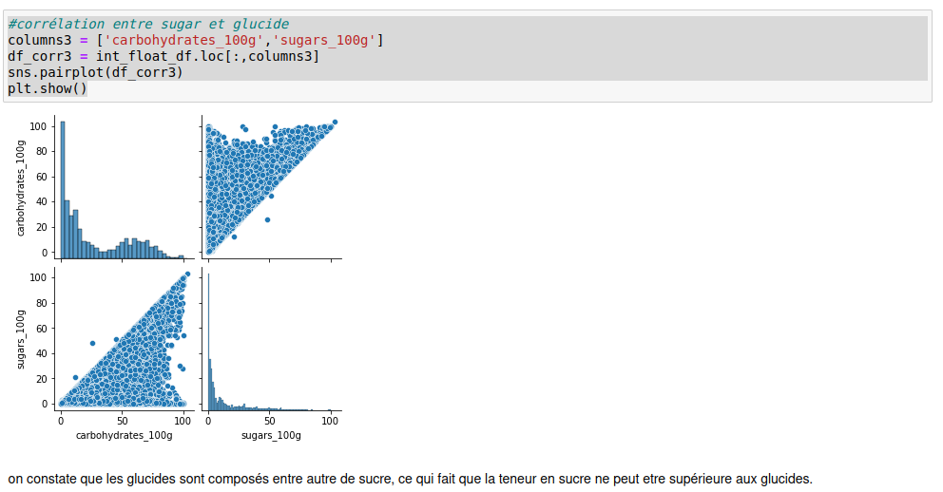

1. Ajouter un pairplot croisant saturated-fat et fat.

